Баня из газосиликатных блоков. Как все правильно сделать?

Парные процедуры не только очень приятны, но и невероятно полезны. Но как возвести баню не только быстро, но и недорого? Выход есть – газосиликатные блоки, которые подходят для этой задачи. Есть ряд особенностей, которые нужно учесть при проектировании и строительстве.

Фундамент
Поскольку речь идёт о бане – небольшом и легковесном сооружении, подойдёт мелкозаглубленная плита толщиной 20-25 сантиметров. Впрочем, можно остановить свой выбор и на ленточном фундаменте. Главное – сразу смонтировать ввод-вывод коммуникаций (водопровод, канализация). Столбчатый фундамент в данном случае не подойдёт в силу своих особенностей.
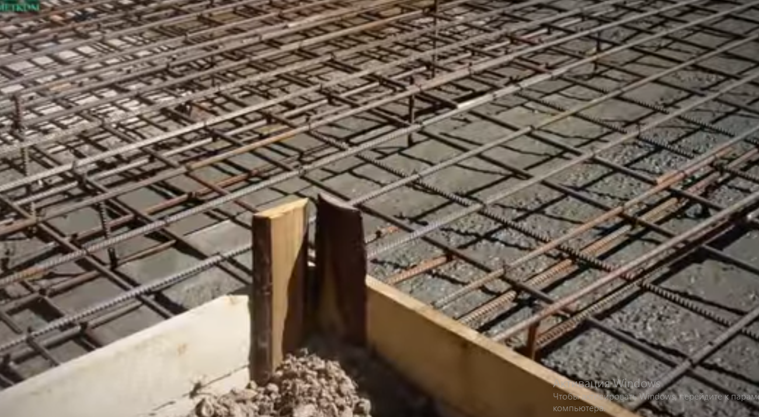

Венцы
Если баня будет одноэтажной, блок 20х30х60 см можно положить на ребро. В этом случае расход материала существенно сократится - наполовину от традиционного монтажа. Наибольшую сложность представляет первый венец, на который будут равняться последующие ряды.
Между фундаментом и блоками должна быть хорошая гидроизоляция. Лучше использовать составы, которые наносятся кистью: это просто и быстро. Дальнейший процесс ничем не отличается от возведения сооружений. Над дверными и оконными проёмами нужны усиления – можно использовать готовые перемычки, поставляемые с блоками.
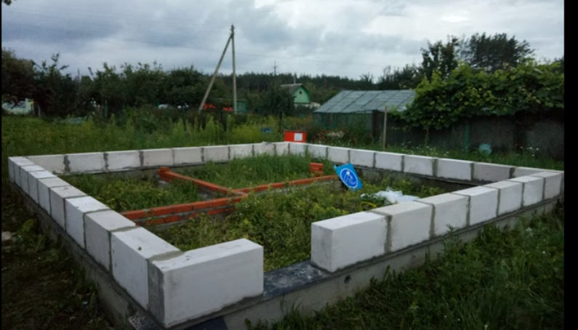

Нужен ли армопояс?
Поскольку общая высота сооружения составит не менее 250-300 сантиметров, армирующая конструкция обязательна. Пояс выполняется путём литья из бетона, с металлическим прутком. Первый вариант – с помощью опалубки, второй – через «лоток» в блоке (выпиливается таким образом, чтобы внутри образовалась выемка шириной 10-15 см).
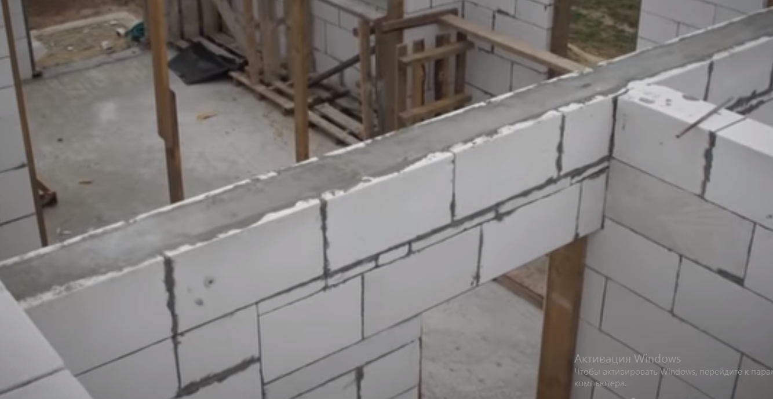

А что дальше?
Когда стены готовы, наступает самый сложный этап – подготовка парилки. Газосиликатные блоки плохо переносят контакт с влагой, конденсат приведёт к разрушению стены в течение 4-5 сезонов. Выход есть: утеплить стены, используя влагостойкий материал. Учитывая особенность эксплуатации, продукт должен быть ещё и пожаробезопасным.
Идеальный вариант – каменная вата. Самый простой способ монтажа – установить деревянные рейки на ширину листа и в полученные выемки «забить» материал. Каменная вата не поддерживает горение, не напитывает влагу, кроме того – экологична. Листы дополнительно усиливаются бечёвкой, но можно обойтись и без этого.
Поверх каменной ваты следует смонтировать пароизоляцию. Установить её на деревянные рейки можно с помощью степлера или другим способом. Дальше останется очередь обрешётки и полоков.
С той стороны, где будет использоваться плитка (моечная), блоки утеплять каменной ватой не нужно. Кстати, укладка возможна непосредственно на газосиликат. В этом случае раствор наносится сначала на блок, а затем – на плитку. Чтобы упростить задачу, можно нанести штукатурку нетолстым слоем.

Кровля
Особую сложность представляет монтаж стропильной системы, так как через неё пройдёт труба. К слову, её обустройство возможно лишь с использованием специализированных решений, которые нагреваются относительно слабо. В качестве кровельного материала подойдут любые варианты, будь то профнастил, металлочерепица или гибкая черепица.

Нужна ли наружная теплоизоляция?
Блоки в любом случае следует защитить от атмосферных воздействий, так как без этого они долго не простоят. Не рекомендуем использовать горючие и неэкологичные материалы: пенопласт, пластиковый сайдинг. Идеально подойдёт каменная вата, которую можно отделать декоративной штукатуркой.
Ещё один вариант – обработать блоки цементно-песчаным раствором. Обычная штукатурка защитит блоки, а с учётом особенностей материала можно обойтись тонким слоем 10-15 мм, вообще без маяков.

